До уваги вчителів, асистентів вчителя, практичним психологам які працюють з дітьми з особливими освітніми потребами.
15 квітня відбувся вебінар на освітній платформі «На Урок» на тему «Особливості дистанційного навчання дітей з особливими освітніми потребами».

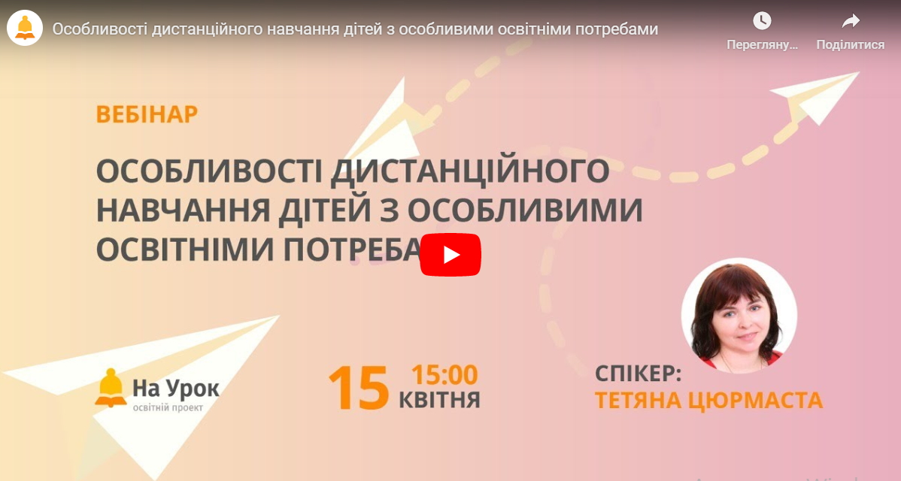
Обговорювалися такі питання:
- Як організувати дистанційне навчання дітей з ООП?
- Як упроваджувати диференційований підхід до викладання та оцінювання знань учнів?
- Які платформи, технології та інструменти використати? І так, щоб це було комфортно для всіх.
- Як спілкуватися з учнями та батьками? І так, щоб не порушувати етичних правил, але щоб був зворотний зв'язок.
Розробники: ТОВ «На Урок» та Цюрмаста Тетяна - вчитель-дефектолог
(тифлопедагог) вищої кваліфікаційної категорії, старший вчитель Комунального закладу «Черкаська спеціальна загальноосвітня школа-інтернат І-ІІІ ступенів Черкаської обласної ради»
Мета: Поділитися з педагогами власними напрацюваннями щодо роботи з дітьми з особливими освітніми потребами в умовах дистанційного навчання.

Пропонуємо презентацію вебінара. Для цього треба перейти на цю ссилку:
https://naurok.com.ua/webinar/osoblivosti-distanciynogo-navchannya-ditey-z-osoblivimi-osvitnimi-potrebami

